**“千人计划”（YTT）成效可视化报告**

**1.研究背景**

中国是海外学生的主要输出国，中国政府启动了“青年千人计划”，旨在招募和培养在国外获得博士学位后归国的高水平、早期职业的海外科学家。Shi等人研究了该计划在支持归国年轻学者的生产力方面的有效性，并将其与留在海外的同行进行了比较。他们发现，这些学者虽然素质很高（但不是顶尖的），但在末位作者的发表论文数量上超过了海外同行，因为他们在中国有更多的机会接触到更大的研究团队和更好的研究经费。

在本研究中，我们考察了中国的“青年千人计划”（YTT），并评估了其在招募精英海外科学家和培养归国科学家生产力方面的有效性。我们发现，YTT科学家在研究方面普遍具有较高的水平，但作为一个整体，他们的回国前生产力低于顶尖水平。我们进一步发现，YTT科学家在回国后的各类期刊质量层次中都有所增产。然而，这种增长主要体现在末位作者的发表论文上，并且主要适用于高水平（尽管不是顶尖水平）的招募对象，这可以通过YTT科学家获得更多的资金和更大的研究团队来解释。本文对科学人才的流动具有政策意义，特别是在早期职业科学家在美国和欧盟获得研究资金面临越来越多挑战的背景下。

**2.千人计划邀请的学者是什么样的人？**

**2.1 YTT希望得到什么方面的人才？**

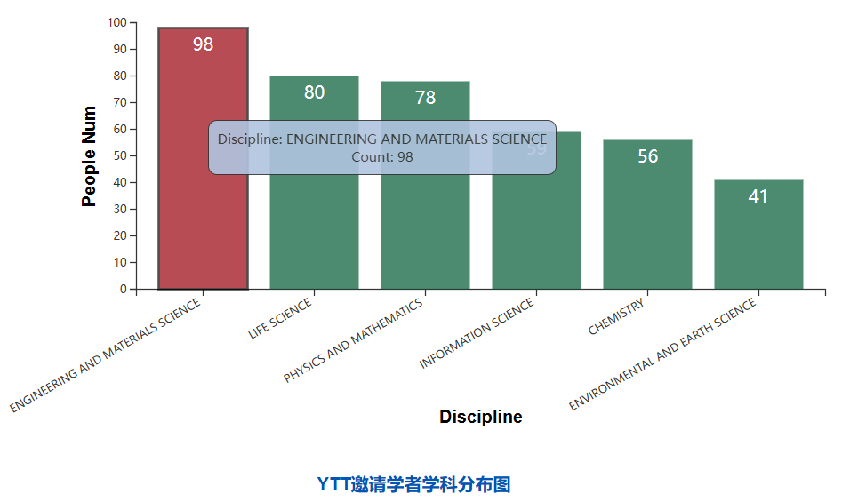

我们首先来看，千人计划希望引进那些领域的专家学者，从柱状图中可以看到，横轴代表学科，纵轴代表人数。千人计划面向的学科领域分别是工程与材料科学、物理数学、生命科学、信息科学、化学、环境与地球科学，说明国家重视发展生化环材、数理信息等基础科学的发展，而在其中，工程与材料科学要求的人数最多，特别重视这一领域的发展，说明中国对提升工程技术和材料科学水平的迫切需求，这些领域对国家的制造业、基础设施建设和高新技术产业的发展至关重要。从此处分析，材料科学和工程技术是工业和制造业的基石，许多高科技产业的关键，提升这些领域的技术水平能够显著增强国家的工业基础和竞争力。在得知千人计划希望得到什么领域的人才后，我们不禁想要了解YTT对海外学者的吸引力如何，它是否能够达到想要的目标，吸引到足够的人才。

**2.2 YTT对海外学者的吸引力如何？**

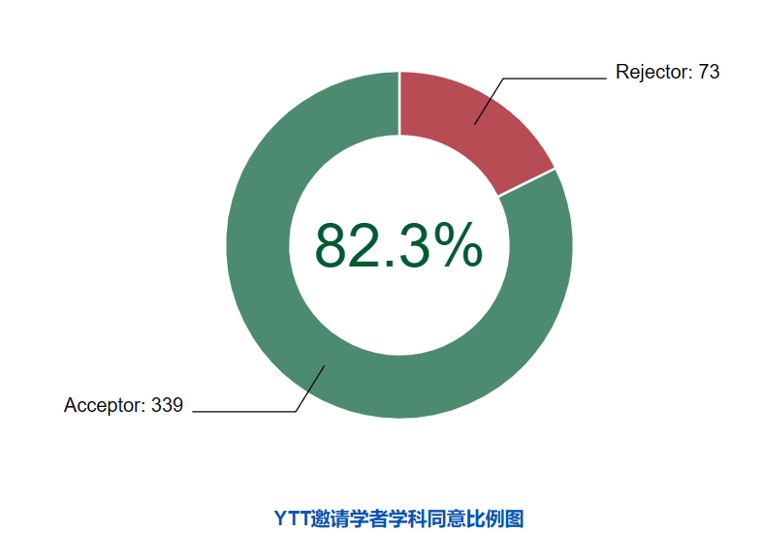

首先，从整体上来看，对于412名受邀学者，有82.3%的学者愿意接受千人计划，回国深造，从这个比例上来看，是有不少学者对千人计划感兴趣的。接着，我们考虑到海外学者在国外的待遇不同可能会使得千人计划对学者的吸引力不同，从海外学者是否担任教职来看千人计划对他们的吸引力如何，从图中可以看到，未担任海外教职的学者中有96.6%的人员愿意接受千人计划，回国接受培养、进行研究，而如果学者在海外已经担任教职，说明他们目前的境遇很好，在这些人中，只有62.6%的人愿意接受千人计划。因此，我们可以得出结论，千人计划在海外学者中有着足够的吸引力，几乎所有未担任教职的学者都愿意参加千人计划，即使是在海外担任教职，有一定的身份地位和影响力，也会有将近三分之二的学者受到千人计划的感召和吸引，回国进行科研和工作。既然千人计划对海外学者有着足够的吸引力，那么这些吸收到的人才是否有足够的能力满足国家的要求。

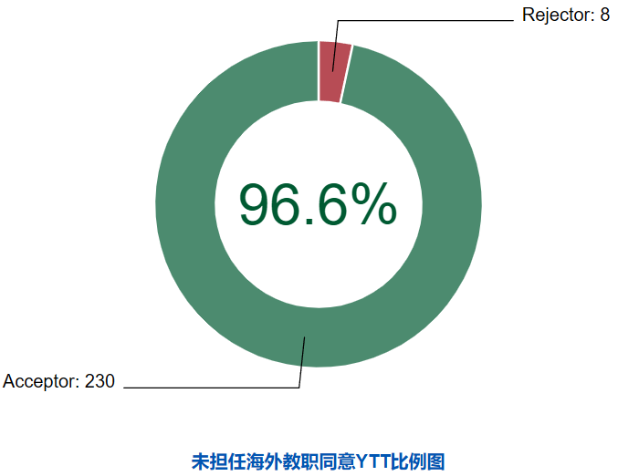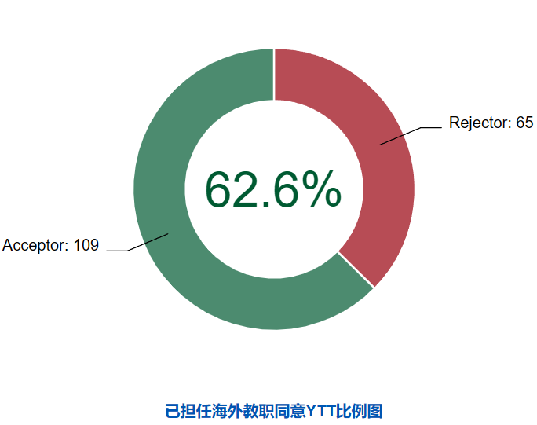

**2.3 接受YTT的学者学术水平是否突出？**

从雷达图可以看到，橙色的线代表拒绝YTT的学者，绿色的线代表接受YTT的学者，以发文量衡量学者学术水平，图中的几个关键指标包括：avg_pub（平均发表论文数），avg_FA_pub（第一作者平均发表论文数），avg_FA_top10pub（第一作者在顶级期刊的平均发表论文数），avg_LA_pub（最后作者平均发表论文数），avg_LA_top10pub（最后作者在顶级期刊的平均发表论文数）。从整体上看，拒绝YTT的学者的学术水平略高于接受YTT的学者，这表明拒绝YTT的学者可能在学术上具有更高的成就或影响力，接受YTT的学者在整个受邀学者群体之间并不是最顶尖的。但从差异上看，拒绝YTT的学者仅略高于接受YTT的学者，并没有表现出断层现象，只是有些许差距，甚至在avg_FA_top10pub这一指标上比拒绝者更高。所以，我们认为接受YTT的学者在整个受邀学者中有顶尖的学术水平，他们的学术能力足够突出，能够胜任千人计划的要求，有充分的发展潜力。

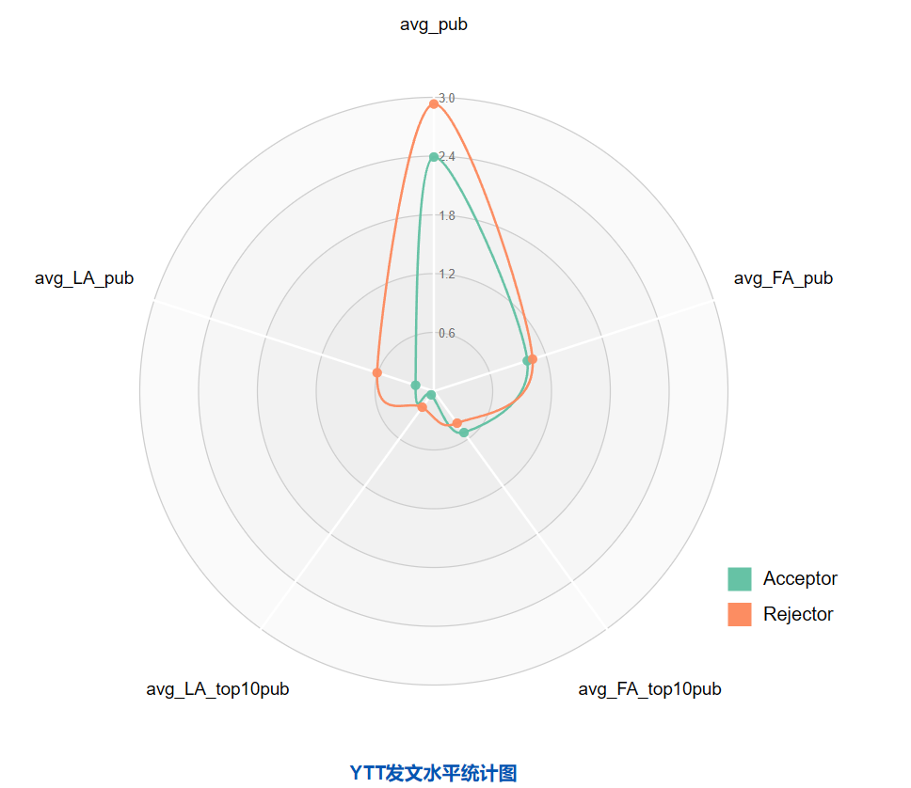

**3.千人计划是否给学者在生产力上带来了好处？**

千人计划作为我国重点的人才引进计划，其对于回国学者科研的支持力度也是巨大的。因此本节主要探讨的一个问题是，回国学者是否真正在生产力上得到好处。本研究使用DID模型研究这个问题：

其中， 表示个体i在时间t的结果变量，包括各种生产力的度量，本节中选择了文章发表数、前10%期刊发表文章数、首作者发表文章数、前25%期刊首作者发表文章数、通讯作者发表文章数、前25%期刊通讯作者发表文章数进行建模与展示。代表年份，是个体固定效应，表示该样本在该年是否已经接受了YTT计划的邀请并回国。为了更加清楚地展示对于回国的学者YTT计划给他们带来的好处，在估计了上面的模型后，我们计算了对于回国的学者下面反事实数据：

即我们假设其他条件不变，如果该学者在当年没有选择回国，其生产力会如何变化。在回国之前。回国后，如果说明YTT计划使得学者生产力水平上升了，反之则是YTT计划使得学者生产力水平下降。

我们将处理组数据、控制组数据以及反事实数据采用折线图的方式画出。折线图展示的是所有学者的平均值。由于数据中不同学者回国年份不同，我们统一将绝对年份改变为相对年份，即横坐标代表回国前年或者回国后年，这些学者的的生产力走势如何。为了更清楚地进行比较，我们画了一个从回国后第1年到第8年（数据集中最大的相对回国年份）回国生产与不回国生产力的差异柱状图。其中向下的红色柱子代表不回国生产力更高，向上的绿色柱子代表回国生产力更高。

从所有整体上看，在文章发表数目、前10%期刊文章发表数、通讯作者发表文章数、前25%期刊通讯作者发表文章数上，如果科学家选择回国，其生产力会先经历一个下跌，但在回国两到三年后，其生产力会迅速上升。首作者文章发表数和前25%期刊首作者发表文章数在第一年能基本维持不变，但随后在绝大部分年份中都下跌。分学科来看，化学、环境与地球科学、信息科学、工程与材料科学这几个学科学者回国后生产力有最为明显的上升，物理数学相对上升不够明显。首作者文章数数据在各个学科基本遵循类似的模式，在前一两年年可能会少量上升但是后面急剧下降。

我们认为出现上面的结过可能是因为刚刚回国的学者需要承担更多的教学和行政工作，这在初期可能会分散他们的精力，影响科研产出。同时科研团队没有完全建立起来，学者选择专注于个人研究，所以首作者文章数上升但是其他文章数目下降。

随着科研团队的建立和壮大以及国内科研经费更加充足，学者的生产力会有所提升，同时可能更多地扮演导师和领导者的角色，指导学生和年轻学者，从而更多地成为通讯作者。

总结而言，YTT计划对生产力有总体正面影响，但是存在滞后效应并且有学科异质性。从学科上看，需要较多经费学科（如化学、环境科学等）的学者回国后生产力上升更为明显，而物理数学等学科生产力上升较小。

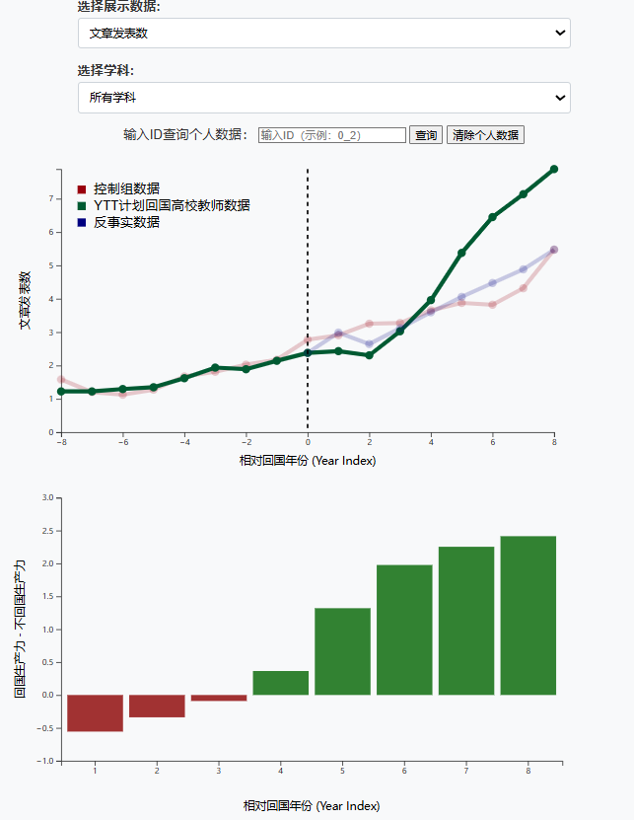

另外，我们实现了一个基于学者个人ID进行查找的系统。相比于整个学科的发展脉络，用户有可能对某一个具体的学者更感兴趣，因此想要查看具体学者的数据。由于隐私问题，我们无法实现数据集中学者名字和ID的一一对应。输入学者ID后，折线图将展示对应学者回国前后的生产力变化数据（如果其是处理组学者；如果不是则展示与该学者同一groupid的唯一处理组学者数据），控制组学者数据的平均值以及如果该学者选择不回国的反事实数据。此外，我们还会在下栏展示其基本的个人数据，包括个人照片（预想）、学科、性别、博士毕业年份、本科毕业学校等基本数据，以便于用户进行更仔细的了解。

可视化设计上相比于展示我们做了一定的修改，包括修改了基本颜色、补齐了图注、坐标轴标签并且增加了图注的交互功能（点击图注可以强调显示需要查看的线条）、补充了故事线等部分。



**4.千人计划对学者有怎样的支持和帮助？**

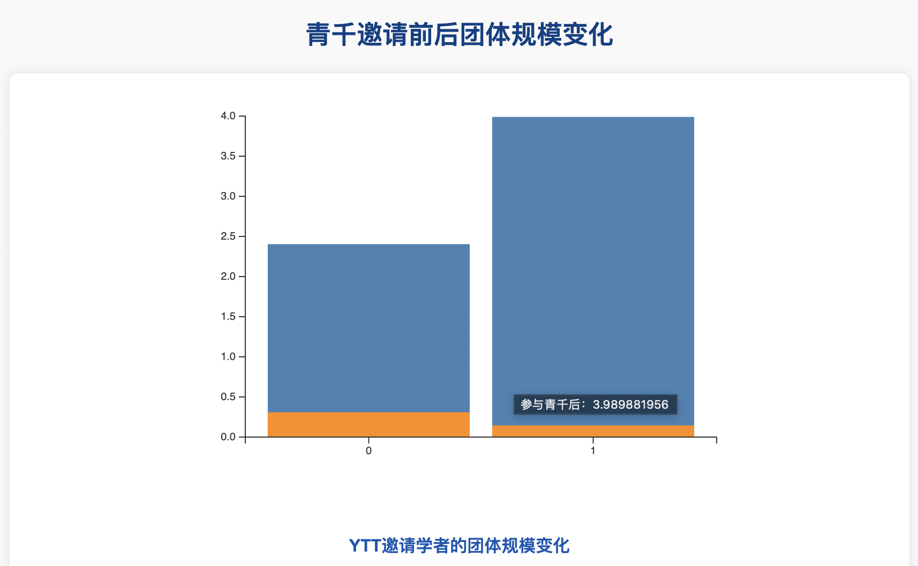

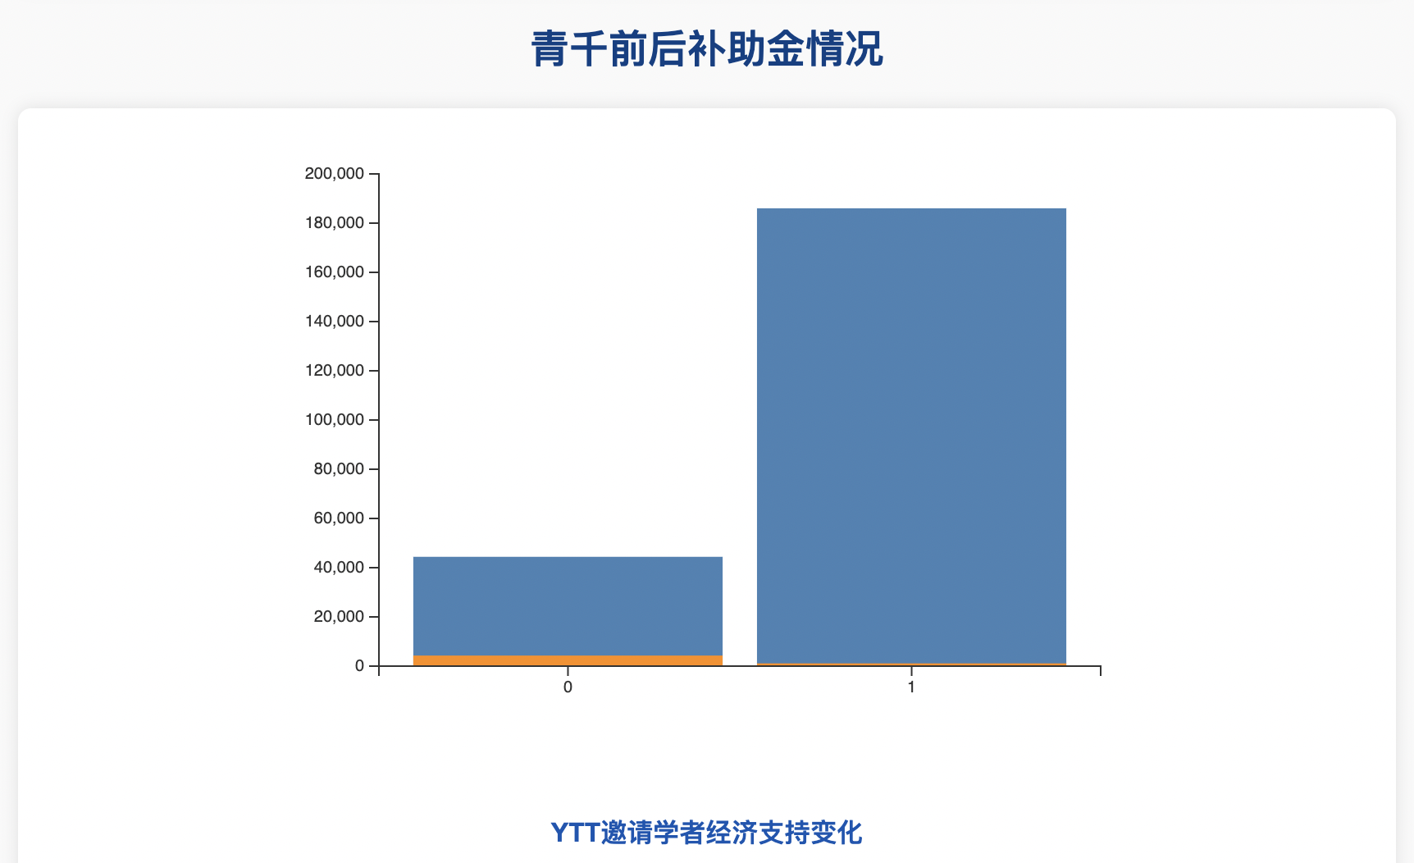

观察到的数据显示了参加青千邀请的学者在团队规模上的显著变化。参加青千邀请的学者（treat=1），参与前的团体规模（returnyear<year时的teamsize）与参与后的团体规模（returnyear>year时的teamsize）比例对比未参加青千邀请的学者（treat=0）呈现出较大的差距，这种现象明确显示了千人计划对学者的支持在团队规模发展上产生了显著影响。

这种现象反映了千人计划对学者团队发展的积极影响。长期追踪和评估这些变化将有助于更好地理解千人计划对学者和科研团队的支持效果，为未来的政策制定提供参考。千人计划可能通过提供资金、人才、设备等支持，帮助参加青千邀请的学者扩大了他们的研究团队规模。这种支持可能使他们更有能力吸引更多的研究人员、学生和合作伙伴，进而推动团队的发展和成果产出。

通过深入了解千人计划的具体支持方式和效果，政策制定者可以更好地优化资源配置，进一步促进科研团队的发展，推动科技创新和社会进步。

**5.最终结果与讨论**

实证结果表明，中国的青年科学家计划在招募和培养高水平科学家方面取得了成功，而且青年科学家回国后发表论文的表现优于海外同行，这主要归功于他们获得了更多的资金和更大的研究团队。这些结果表明，人才计划作为各国吸引外籍科学家并提高其生产力的政策工具具有潜力。我们还发现，很少有顶尖科学家利用了这个项目，这表明中国研究机构还有改进的空间。由于可以选择在美国或中国进行独立研究，即使获得了 YTT 的邀请，顶尖的外籍人士也不太可能回国，这可能反映了美国的社会和文化环境有利于科学研究。

小组成员以及分工如下：

组长：张轩，组员：王梓昱、李睹妍、喻希元

张轩：千人计划总体情况可视化及分析，网页部署

喻希元：回国学者生产力是否提高可视化及分析

李睹妍：千人计划提供的支持可视化及分析

王梓昱：研究背景，前端展示及代码整合

参考文章：<https://www.science.org/doi/10.1126/science.abq1218>

项目地址：<https://github.com/prophesyzx/prophesyzx.github.io>或<https://prophesyzx.github.io>